Национальная Академия Предпринимательства
355029, Россия, г. Ставрополь, ул. Мира 460/3, оф. 114, тел: 8 962 450 65 16e-mail: napdeti@mail.ruhttp: napdeti.ru

Центральным трендом 2021/22 учебного года является воспитание детей. Создание условий для воспитания гармонично развитой и социально ответственной личности – является одним из основных целевых показателей в образовательных организациях, муниципалитетах, регионах.
КАкадемия разработала и реализует (с 2019 года)такую практико-ориентированную программу воспитания школьников 1-11 классов«Успех каждого ребенка» (далее - Программа).Программа поддержана Агентством стратегических инициатив. Программа комплексная – создана для педагогов/воспитателей, родителей и школьников.
Реализуется через социальную сеть. Для участия в Программе, учителя и родители, подписываются на страницу Академии в инстаграмnapdeti,а школьники на napdetii.
Участие в Программе учителей, родителей и школьников – безвозмездное.

Вопросы по участию в Программе можно задать Жигайлову Анатолию Васильевичу, по тел. 89624506516, электронная почта: napdeti@mail.ru
С уважением, 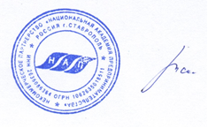 А. В. Жигайлов президент Национальной Академии Предпринимательства, заслуженный учитель России, кандидат педагогических наук.

Кратко о программе воспитания Академии «Успех каждого ребенка».

1.Программа создана в рамках федеральных проектов «Успех каждого ребенка», «Учитель будущего» и «Целевой модели наставничества». 2. Основой программы являются: А). 52 Принципа воспитания успешных детей. Принципы сформулированы известными педагогами-практиками, учеными и адаптированы Академий под реалии сегодняшнего дня. Б). 52 Закона преуспевающих людей. Законы сформулированы известными предпринимателями прошлого и настоящего. В). Новеллы Родительского Университета. Академия представила 125 новелл по наиболее острым и актуальным вопросам воспитания успешных детей. 3. Направления Программы: наставничество, социализация школьников, профессиональное самоопределение, формирование основных жизненных установок, привычек и навыков присущих успешным людям. 4. Программа комплексная. Сформирована для педагогических работников, воспитателей, родителей и их детей. 5. Программа долгосрочная, многоуровневая. Принимают участие школьники с 1-го по 11 класс, вплоть до выпуска из школы. 6. Программа одобрена и поддержана Агентством стратегических инициатив для тиражирования в регионах России. 7. Участие в программе безвозмездное. Программа технически удобна для реализации: педагогам, воспитателям, родителям, достаточно подписаться на аккаунт Академии в инстаграм – napdeti, ашкольникам подписаться на – napdetii. 8. Программа уже в действии. В ней с 2019 года приняло участие 85 субъектов РФ, более 2 000 педагогов и воспитателей, более 100 000 родителей и их детей. Помогите родителям и школьникам стать участником Программы, для этого им необходимо подписаться на указанные выше аккаунты Академии в инстаграм.

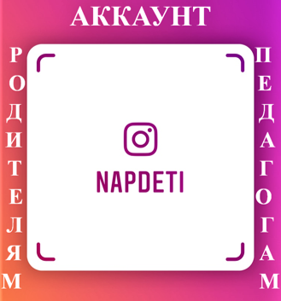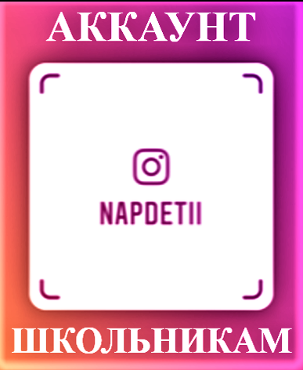.Примечание. Подробно о Программе в сентябрьских выпусках Академии на ее аккаунтах napdeti, napdetii. Подписывайтесь и получайте материалы регулярно четыре раза в неделю.
Приложение 2. Рубрики Программы воспитания.
Основой Программы являются 52 Принципа воспитания успешных детей, 52 Закона преуспевающих людей и Родительский Университет.
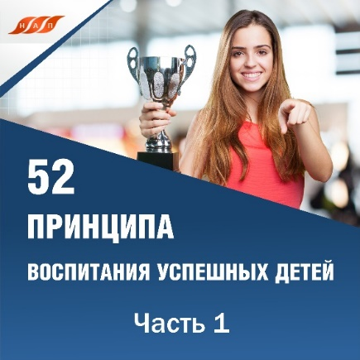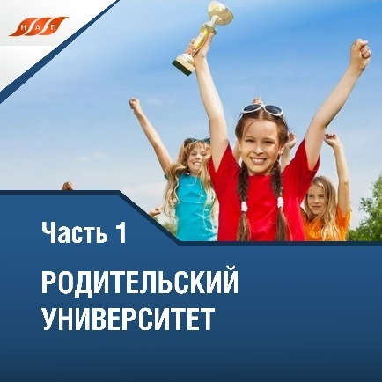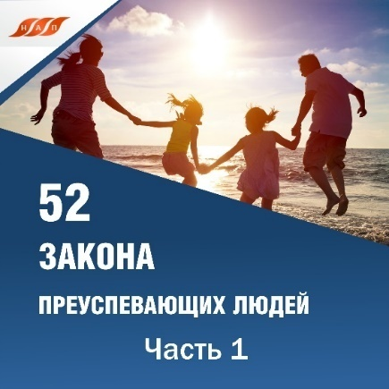

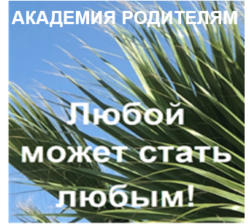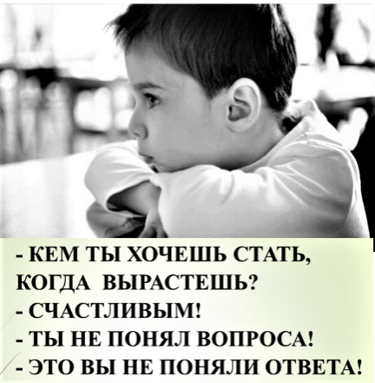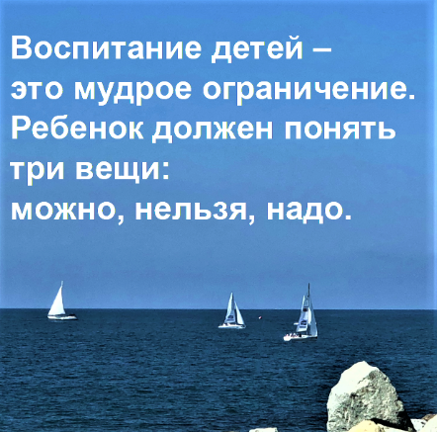
Приложение 3. Руководство Педагогу (Воспитателю)-Наставнику.
Все педагогические работники ОО и д/садов которые подписались на аккаунт Академии в инстаграм napdetiстановятся участники Программы«Успех каждого ребенка» и в конце каждого учебного года получают соответствующий документ участника. Важно. Для получения Сертификата «Педагог- наставник» («Воспитатель-наставник») и в итоге Диплома «Педагог (наставник) – консультант планирования образования и карьеры» направляют на адрес Академии napdeti@mail.ru информацию о себе:
1. ФИО, должность, ОУ, населенный пункт/регион (для Сертификата/Диплома). 2. Адрес в инстаграм. Академия заносит адрес в таргетированный реестр подписчиков Академии (Всероссийский реестр педагогов/воспитателей-наставников). Ваша активность на странице (лайки-не менее 80%) являются основанием для выдачи Сертификата/Диплома. Просим вашего понимания, Академия контролирует активность педагогов/воспитателей наставников.
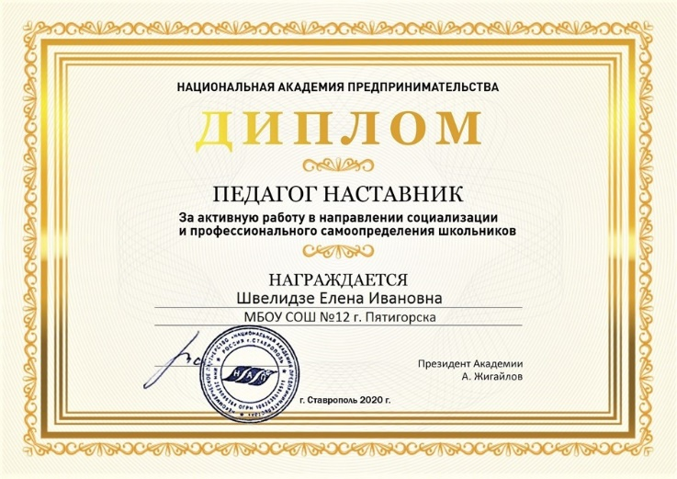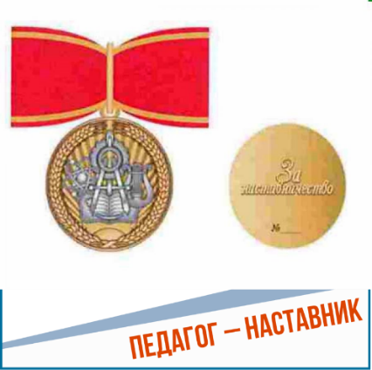
Статусы документов участников Программы.Участники 1-го года получают Сертификат «Педагог-наставник»;«Воспитатель-наставник».Участники 2-го года получают Сертификат «Педагог (наставник) – консультант»;«Воспитатель (наставник)– консультант». Участники 3-го года получают Диплом «Педагог (наставник) – консультант планирования образования и карьеры». Примечание.Участники Программы (руководители, педагоги, воспитатели) последующих годов получают документ соответствующего статуса и претендуют наЗнак отличия «За наставничество». Учреждён Указом Президента Российской Федерации В. В. Путина от 2 марта 2018 года.

